МИНИСТЕРСТВО НАУКИ И ВЫСШЕГО ОБРАЗОВАНИЯ

РОССИЙСКОЙ ФЕДЕРАЦИИ

ФЕДЕРАЛЬНОЕ ГОСУДАРСТВЕННОЕ БЮДЖЕТНОЕ ОБРАЗОВАТЕЛЬНОЕ УЧРЕЖДЕНИЕ ВЫСШЕГО ОБРАЗОВАНИЯ

«ОРЛОВСКИЙ ГОСУДАРСТВЕННЫЙ УНИВЕРСИТЕТ

ИМЕНИ И.С. ТУРГЕНЕВА»

Кафедра информационной безопасности

**Отчет**

по лабораторной работе №4

на тему: «**Моделирование преобразований, используемых в алгоритмах защиты информации**»

по дисциплине «Информационная безопасность»

Выполнили: Кожухова О.А. Шифр: 170582

Шорин В.Д. Шифр: 171406

Институт приборостроения, автоматизации и информационных технологий

Направление: 09.03.04 «Программная инженерия»

Группа: 71-ПГ

Проверил: Еременко В.Т.

Отметка о зачете:_______________

Дата «____» ______ 2021г.

Орел, 2021 г.

**Задание**

1) Запрограммировать 2 из 4 предложенных вариантов ГПЧ1 и ГПЧ2.

2) Реализовать запрограммированные варианты при начальных состояниях:

– ячеек линейного регистра сдвига b=(b1,b2, ..., b11)=(11100001010);

– ячеек ПН с=(1010101).

3) Выдать выходные последовательности G

**Ход работы**

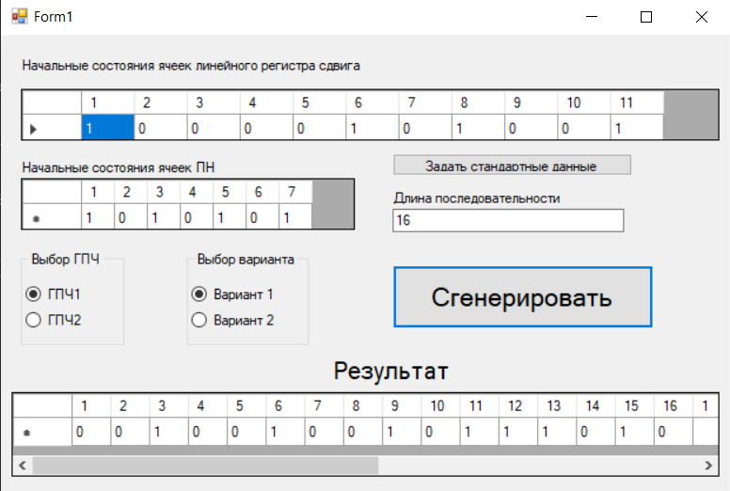

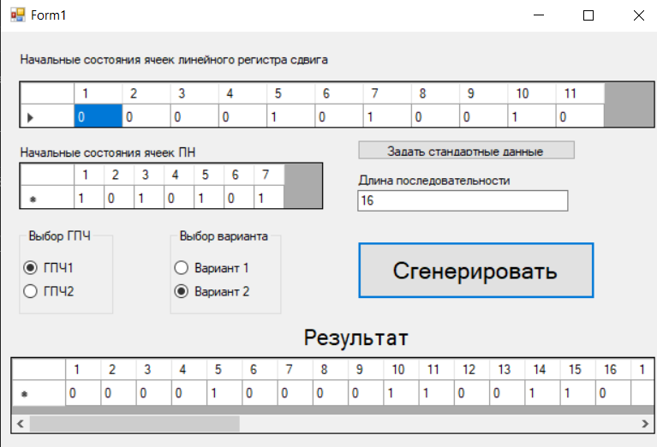

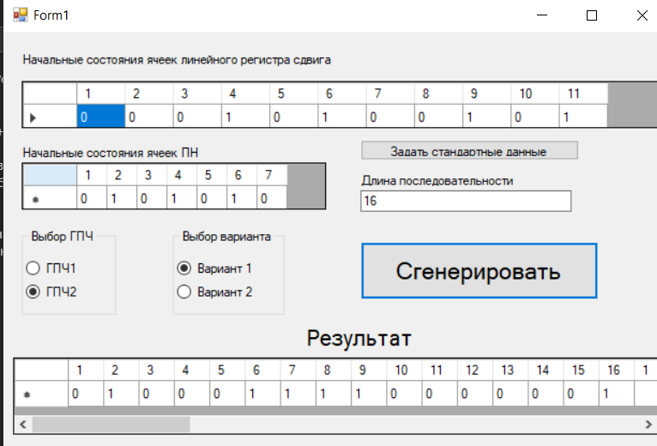

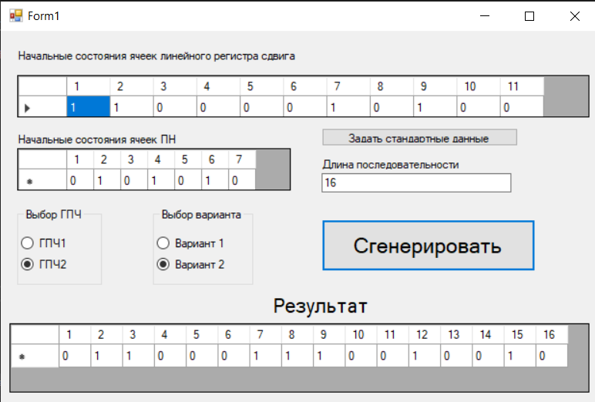

**Код**

«**Form1.cs**»

using System;

using System.Collections.Generic;

using System.ComponentModel;

using System.Data;

using System.Drawing;

using System.Linq;

using System.Text;

using System.Threading.Tasks;

using System.Windows.Forms;

namespace IS_L_4

{

public partial class Form1 : Form

{

private int[] defaultB11 = { 1, 1, 1, 0, 0, 0, 0, 1, 0, 1, 0 };

private int[] defaultC7 = { 1, 0, 1, 0, 1, 0, 1 };

private int[] k11_v1 = { 2, 4, 6, 8, 11, 10, 1, 3, 5, 7, 9 };

private int[] k7_v1 = { 3, 4, 5, 6, 7, 1, 2 };

private int[] k11_v2 = { 1, 3, 5, 7, 9, 11, 10, 8, 4, 6, 2 };

private int[] k7_v2 = { 3, 5, 7, 1, 4, 2, 6 };

public Form1()

{

InitializeComponent();

CreateTables();

}

private string GPC1()

{

string result = "";

for (int i = 0; i < dataGridView1.Columns.Count; i++)

{

result += dataGridView1[i, 0].Value;

}

result = AddElevenElement(result);

for (int i = 0; i < dataGridView1.Columns.Count; i++)

{

dataGridView1[i, 0].Value = result[i];

}

if (rbV1.Checked)

{

result = Switchboard(result, k11_v1);

result = F1_v1(result);

}

else if (rbV2.Checked)

{

result = Switchboard(result, k11_v2);

result = F1_v2(result);

}

return result;

}

private string GPC2()

{

string result = "";

for (int i = 0; i < dataGridView1.Columns.Count; i++)

{

result += dataGridView1[i, 0].Value;

}

result = AddElevenElement(result);

for (int i = 0; i < dataGridView1.Columns.Count; i++)

{

dataGridView1[i, 0].Value = result[i];

}

string s = "";

if (rbV1.Checked)

{

s = Summator(result);

result = "";

for (int i = 0; i < 7; i++)

{

result += dataGridView2[i, 0].Value;

}

result = PN(result, s);

for (int i = 0; i < 7; i++)

{

dataGridView2[i, 0].Value = result[i];

}

result = Switchboard(result, k7_v1);

result = F2_v1(result);

}

else if (rbV2.Checked)

{

s = Summator(result);

result = "";

for (int i = 0; i < 7; i++)

{

result += dataGridView2[i, 0].Value;

}

result = PN(result, s);

for (int i = 0; i < 7; i++)

{

dataGridView2[i, 0].Value = result[i];

}

result = Switchboard(result, k7_v2);

result = F2_v2(result);

}

return result;

}

private string PN(string s, string e)

{

string result = s.Remove(0, 1);

return result + e;

}

private string Summator(string s)

{

return (int.Parse(s[0].ToString()) ^ int.Parse(s[1].ToString()) ^ int.Parse(s[2].ToString()) ^ int.Parse(s[3].ToString()) ^

int.Parse(s[4].ToString()) ^ int.Parse(s[5].ToString()) ^ int.Parse(s[6].ToString()) ^ int.Parse(s[7].ToString()) ^

int.Parse(s[8].ToString()) ^ int.Parse(s[9].ToString()) ^ int.Parse(s[10].ToString())).ToString();

}

private void CreateTables()

{

for (int i = 0; i < 11; i++)

{

var col = new DataGridViewColumn();

col.HeaderText = (i + 1).ToString();

col.Width = dataGridView1.Width / 13;

col.CellTemplate = new DataGridViewTextBoxCell();

dataGridView1.Columns.Add(col);

if (i == 0)

{

dataGridView1.Rows.Add();

}

dataGridView1[i, 0].Value = '0';

}

for (int i = 0; i < 7; i++)

{

var col = new DataGridViewColumn();

col.HeaderText = (i + 1).ToString();

col.Width = dataGridView2.Width / 10;

col.CellTemplate = new DataGridViewTextBoxCell();

dataGridView2.Columns.Add(col);

dataGridView2[i, 0].Value = '0';

}

}

private string F1_v1(string s)

{

return (int.Parse(s[0].ToString()) ^ int.Parse(s[1].ToString()) & int.Parse(s[2].ToString()) ^ int.Parse(s[3].ToString()) &

int.Parse(s[5].ToString()) & int.Parse(s[8].ToString()) ^ int.Parse(s[9].ToString()) | int.Parse(s[10].ToString())).ToString();

}

private string F2_v1(string s)

{

return (int.Parse(s[0].ToString()) & int.Parse(s[6].ToString()) ^ int.Parse(s[2].ToString()) & int.Parse(s[3].ToString())).ToString();

}

private string F1_v2(string s)

{

return (int.Parse(s[0].ToString()) | int.Parse(s[9].ToString()) ^ int.Parse(s[1].ToString()) | int.Parse(s[4].ToString()) &

int.Parse(s[6].ToString()) ^ int.Parse(s[10].ToString())).ToString();

}

private string F2_v2(string s)

{

return (int.Parse(s[0].ToString()) & int.Parse(s[5].ToString()) ^ int.Parse(s[3].ToString()) & int.Parse(s[4].ToString())).ToString();

}

private string AddElevenElement(string s)

{

string res = s;

res = res.Remove(0, 1);

res += (int.Parse(res[0].ToString()) ^ int.Parse(res[8].ToString())).ToString();

return res;

}

private string Switchboard(string s, int[] positions)

{

string result = "";

for (int i = 0; i < s.Length; i++)

{

result += s[positions[i] - 1];

}

return result;

}

private void SetDefaultValues()

{

for (int i = 0; i < defaultB11.Length; i++)

{

dataGridView1[i, 0].Value = defaultB11[i];

}

for (int i = 0; i < defaultC7.Length; i++)

{

dataGridView2[i, 0].Value = defaultC7[i];

}

textBox1.Text = "16";

}

private void dataGridView1_CellEndEdit(object sender, DataGridViewCellEventArgs e)

{

if (!dataGridView1[e.ColumnIndex, e.RowIndex].Value.Equals("1"))

{

dataGridView1[e.ColumnIndex, e.RowIndex].Value = '0';

}

}

private void dataGridView2_CellEndEdit(object sender, DataGridViewCellEventArgs e)

{

if (!dataGridView2[e.ColumnIndex, e.RowIndex].Value.Equals("1"))

{

dataGridView2[e.ColumnIndex, e.RowIndex].Value = '0';

}

}

private void button1_Click(object sender, EventArgs e)

{

SetDefaultValues();

}

private void btnGenerate_Click(object sender, EventArgs e)

{

int n;

if (int.TryParse(textBox1.Text, out n))

{

string res = "";

if (rbGPC1.Checked)

{

res = GPC1();

}

else if (rbGPC2.Checked)

{

res = GPC2();

}

Random random = new Random();

while(res.Length != n)

{

res += random.Next(0, 2);

}

for (int i = 0; i < n; i++)

{

var col = new DataGridViewColumn();

col.HeaderText = (i + 1).ToString();

col.Width = dgvResult.Width / (n + 2);

col.CellTemplate = new DataGridViewTextBoxCell();

dgvResult.Columns.Add(col);

dgvResult[i, 0].Value = res[i];

}

}

else

{

MessageBox.Show("Должно быть число");

}

}

}

}